**基于输入图像的自动绘图器**

**Automatic plotter based on input image**

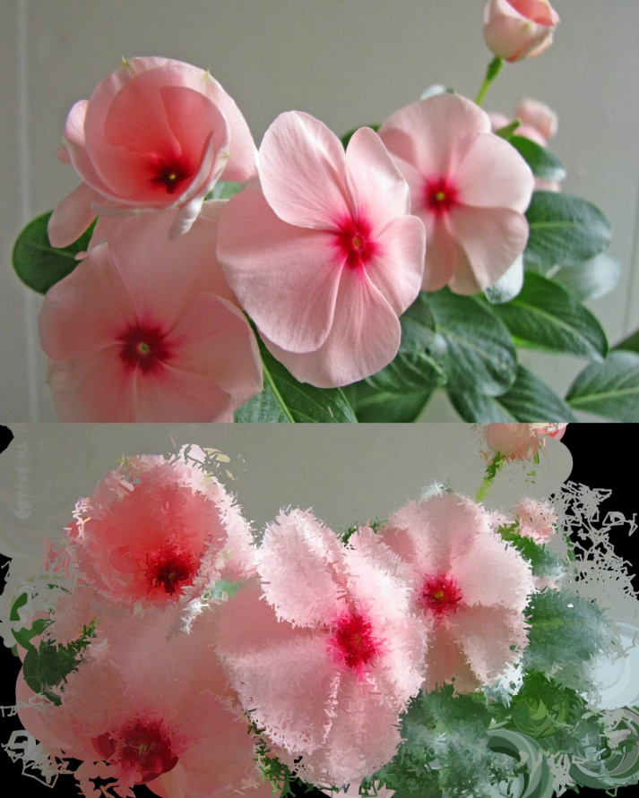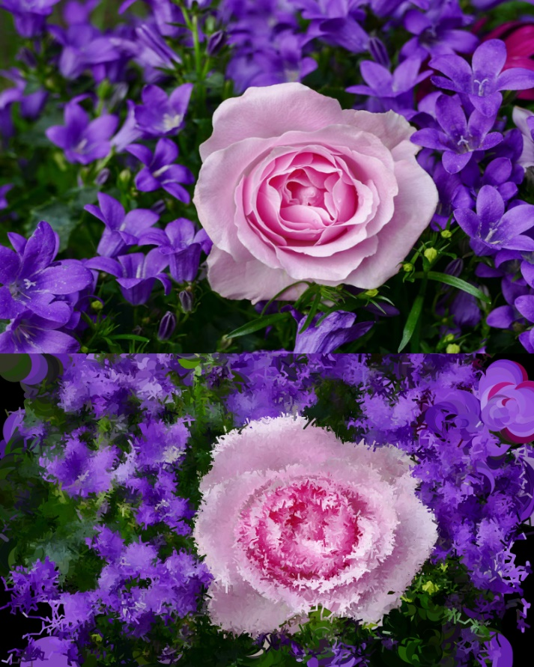

Get a styled figure

Just by selecting an input!

**生成图像**

**输入图像**

**使用说明（相应的键盘交互给出特定指令）：**

* **<s> select input figure.**
* **<g> get present frame saved.**

**软件介绍：**

本软件通过对图像模式以及色彩的提取，能够通过产生一系列 线条与圆 对输入图像进行模仿，并在图像生成过程中产生独特的图形样式。